**Церах Мацей Лавренов (Cierach Maciey)**

27 ноября 1820 г – крещение (НИАБ 136-13-894, лист 105, №40/1820-р (ориг)).

**НИАБ 136-13-894:** Лист 105. **Метрическая запись №40/1820-р (ориг).**

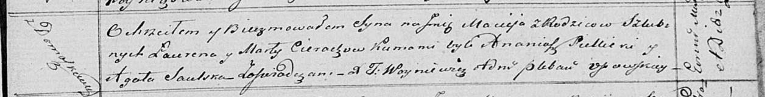

Осовская Покровская церковь. 27 ноября 1820 года. Метрическая запись о крещении.

Cierach Maciey – сын родителей с деревни Домашковичи.

Cierach Łauren – отец.

Cierachowa Marta – мать.

Siellicki Ananiasz – кум.

Saulska Agata – кума.

Woyniewicz Tomasz – ксёндз.